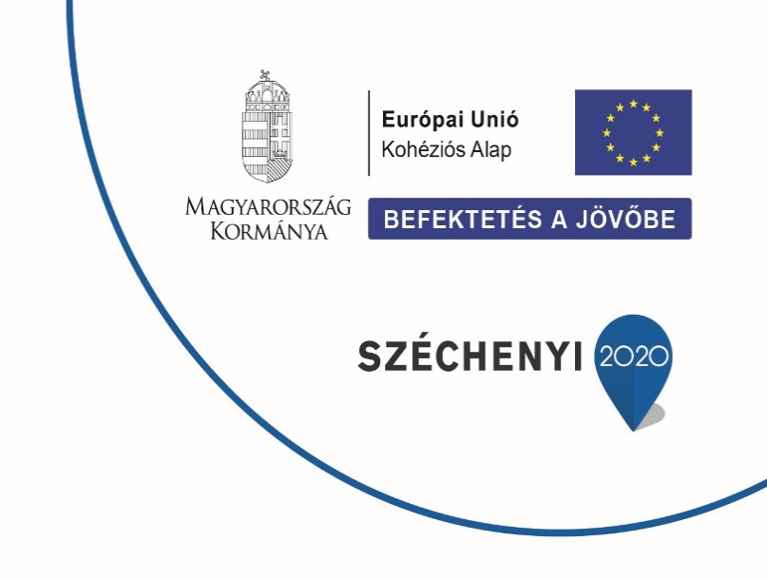

2022.05.06.

NFP NEMZETI FEJLESZTÉSI PROGRAMIRODA NONPROFIT KORLÁTOLT FELELŐSSÉGŰ TÁRSASÁG

SAJTÓKÖZLEMÉNY
ELINDULT A TÁVHŐ-SZEKTOR ENERGETIKAI KORSZERŰSÍTÉSE ÓZDON CÍMŰ PROJEKT
A Széchenyi 2020 program keretében Ózdi Távhőtermelő és Szolgáltató Korlátolt Felelősségű Társaság 206,69 millió forint vissza nem térítendő európai uniós támogatást nyert el a „Távhő-szektor energetikai korszerűsítése Ózdon” elnevezésű, KEHOP-5.3.1-17-2017-00025 azonosító számú projekt megvalósítására.
A beruházás összesen 526,34 millió forintból valósul meg, amelyből 413,39 millió forint elszámolható összköltséget 50%-ban az Európai Unió finanszíroz. A pályázat megvalósításához szükséges többletforrást, a Magyarország Kormánya által nyújtott támogatást, a Miniszterelnökség a Gazdaság-újraindítási Alap uniós fejlesztései általános tartalék előirányzat terhére finanszírozza. A projekt támogatási összegéből az Ózdi Távhőtermelő és Szolgáltató Korlátolt Felelősségű Társaság részesül az NFP Nemzeti Fejlesztési Programiroda Nonprofit Korlátolt Felelősségű Társaság konzorciumi vezetésével.
A Környezeti és Energiahatékonysági Operatív Program (KEHOP) keretében megvalósuló beruházás során megtörténik a kazánházban a változó tömegáramú keringetés kiépítése, 2 db 2 MW-os gőzkazán átalakítása melegvizes kazánná, valamint a kazánházi gáztalanítás korszerűsítése, melynek során 2 db kisteljesítményű „gyorsgőzfejlesztő”, és egy előmelegítő hőcserélő kerül beépítésre.
A projektben sor kerül a gerincvezetékek korszerűsítésére közvetlenül földbe fektethető, gyárilag előreszigetelt vezetékekkel.
A hőenergia kiterjedt vezetékhálózaton jut el az egyes hőközpontokig, aknákig. A beruházás keretében az alábbi távhővezeték szakasz cseréje, új nyomvonalon történő földbe fektetése történik meg:
Ózd, Hódos patak – Ózdi Távhő Kft. telephely közötti – Vásártér – Zrínyi úti – DN400 bakos szerelésű primer távhővezeték földbefektetése ~ 376,5 nyvfm hosszban, DN400/560 előreszigetelt, műanyagköpenycsöves vezetékekkel.

Szolgáltatói hőközpontok szétválasztása: A beruházás keretében összesen 7 db szolgáltatói hőközpont szétválasztása történik meg. Az épületekbe telepítendő új fogyasztói hőközpontok fő berendezései, melyek hőközpontonként beépítendőek, az alábbiak: fűtés és hmv blokk (hőcserélőkkel, szabályozó berendezésekkel), zárt tágulási tartály, hmv tároló, keringető szivattyúk, elzáró és biztonsági szerelvények. A kialakítandó új hőközpontokban korszerű, kis hőveszteségű és kiváló hőátadású lemezes hőcserélők kerülnek beépítésre.
A változó térfogatáramú új felhasználói hőközpontokba párhuzamosan kapcsolt fűtési és hmv hőcserélőket tartalmazó kompakt blokkok kerülnek kialakításra. A hőközpontokba a blokkokon kívül beépül még hmv tároló, DDC szabályozó, valamint a fűtés és HMV szolgáltatásra felhasznált hőmennyiség mérését biztosító ultrahangos hőfogyasztásmérő is.
Az új hőközpontok ellátásához a megszűnő szekunder hálózat helyett primer elosztó hálózat épül ki, melynek nyomvonalhossza az alábbi:
- a közvetlenül földbe fektetett vezetékek nyomvonalhossza 289 nyvfm,
- a meglévő védőcsatornákban, vb. csatornában fektetendő vezetékek nyomvonalhossza 229,2 nyvfm,
- közműfolyosóba telepítendő vezetékek nyomvonalhossza 76 nyvfm.

„Távhő-szektor energetikai korszerűsítése Ózdon” című projekt elszámolható összköltsége 413 386 192 forint, melyből az európai uniós támogatás összege 206 693 096 forint, a fennmaradó rész hazai finanszírozású.

Kérdés esetén a projektről az alábbi elérhetőségen érdeklődhet:
nfp@nfp.hu

